南昌市第一医院
2022年住院医师规范化培训招生简章
南昌市第一医院是南昌市市属最大的综合性三级甲等医院。医院始建于1934年，经过80余年的传承与发展，1956年放射科研制断层计波摄影仪，自动换片装置，全国科技大会获奖；60、70年代，独立开展心脏手术、全喉切除术、左心及右心导管检查术；1988年，引进全省第一台DSA，开创江西省冠心病介入治疗的先河。2019年12月11日，南昌市第一医院眼科挂牌成为中山大学中山眼科中心南昌眼科医院。
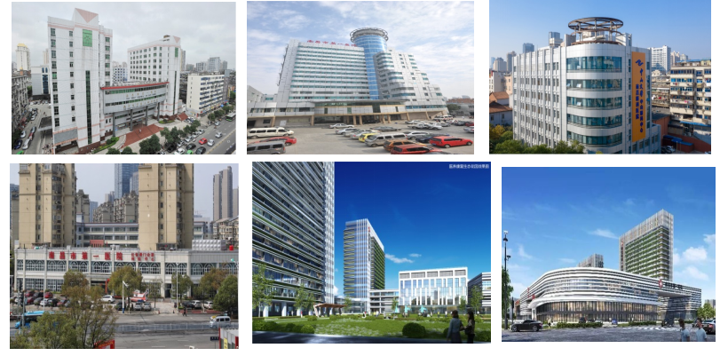

医院现编制床位1500张，开放床位1226 张，年门诊人次90余万、住院人次4万余。医院学科齐全，各专业全面发展，为临床医学博士学位授权点及硕士学位授权点。拥有江西省肿瘤转移与精准治疗重点实验室、博士后创新实践基地、南昌市第一医院分子医学重点实验室、南昌市肿瘤发病机理与转化研究重点实验室、南昌市胃肠病学重点实验室、南昌市眼科重点实验室等科研平台。眼--视光学科、糖尿病专科为全省领先学科；肠瘘和肠内营养学科为全省领先建设学科；心血管病学（介入）、心血管内科、康复医学科、消化内科、妇产科、心脏外科、口腔科、血液科、检验科为江西省省市共建先进学科；眼科、代谢内分泌科、骨科、妇产科、心血管内科、心脏外科为南昌市名科。普外科、脑外科、神经内科、消化科、呼吸科、血液科等为医院重点专科。
临床技能中心位于住培楼，我院按照国家要求，配备给技能中心应有的设备，院方在培训计划上狠下苦工，积极增加设备使用率，通过多频率的培训，达到均质化的效果。学员还可以在技能中心自由练习操作。
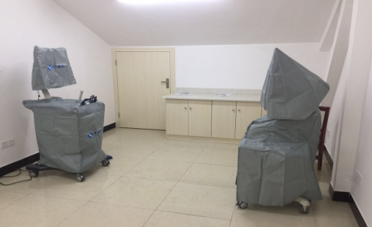
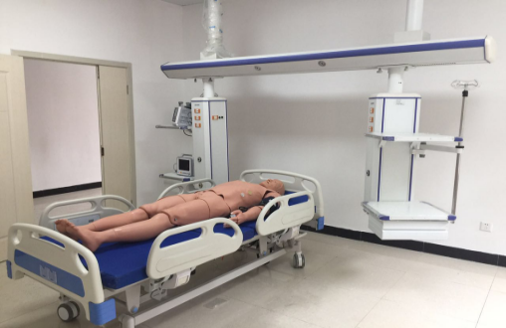
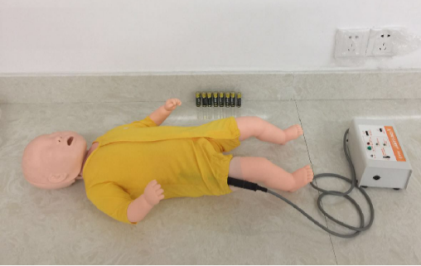
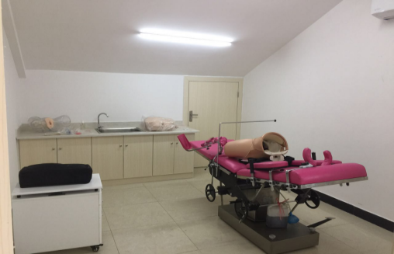
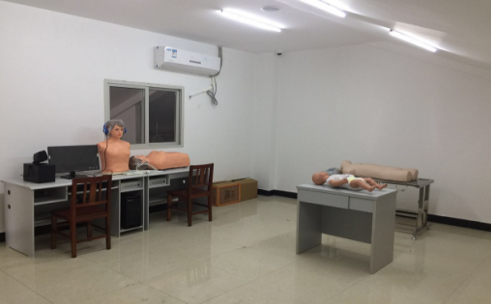
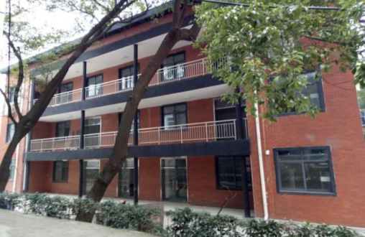
南昌市第一医院是国家卫健委公布的第一批住院医师规范化培训基地。目前我院在培学员225人，同时承担了南昌市第九医院、省精神病院、省皮肤病院、爱尔眼科医院住院医师规范化临床培训工作。
我院带教老师多次获得全国的“住院医师心目中的好老师”称号及省级“优秀专业基地主任”“优秀指导医师”；我院住培学员李水木、刘仁风、金 莹、徐鑫华等人分别获得中国医师协会及省级“优秀住院医师”称号。在全省住培专项竞赛中，我院多次获得团体奖及个人奖。
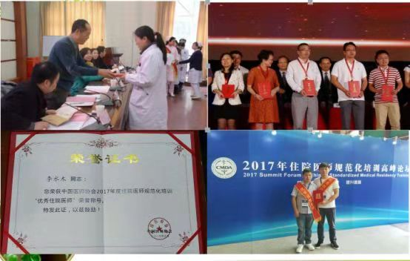
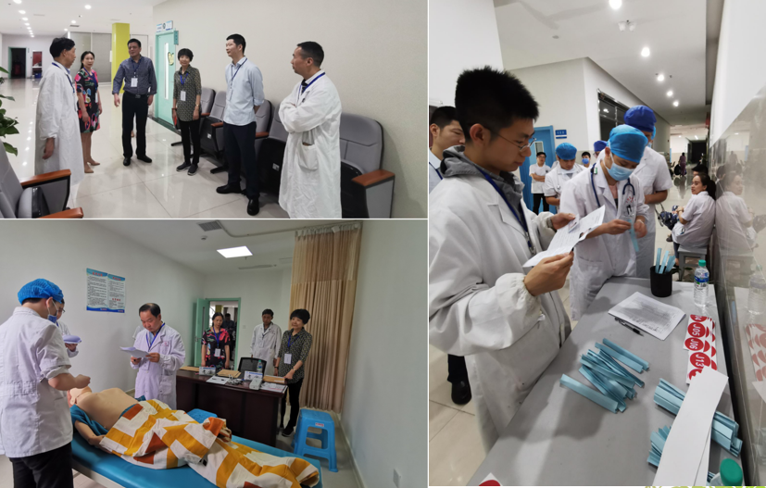
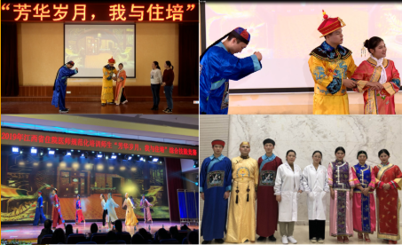
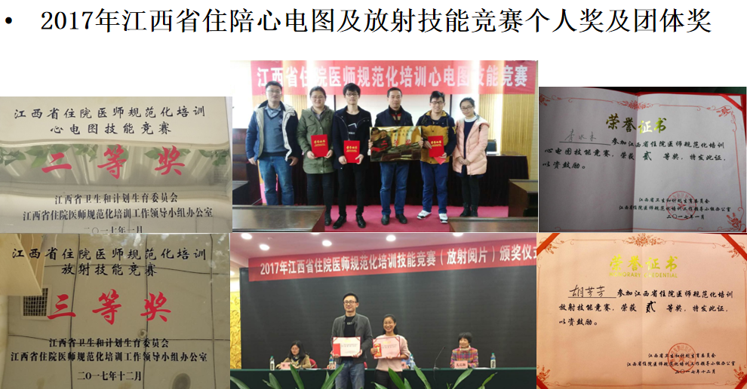
我院作为江西省住院医师规范化培训全科专业、骨科专业、眼科专业结业实践技能考核基地及江西省全科医师转岗培训结业考核基地。住培学员各项通过率均明显高于全省平均水平。2018年结业理论通过率100%，实践能力考核通过率94.8%；2019年首次住培结业通过率98.6%；2020年首次结业通过率93.9%；2021年首次结业通过率96.62%；
一、招生计划及培训时间
1.招生专业人数详见下表：
专业代码 | 专业 | 人数 | 学历要求 | 专业要求 | 备注
100 | 内科 | 50人 | - 国家承认的本科及本科以上学历的医学专业毕生业  - 从事临床医疗工作并取得执业医师资格证书需要培训的人员 | 临床医学、内科 | 医学类学位、可考执业医师
200 | 儿科 | 50人 | - 国家承认的本科及本科以上学历的医学专业毕生业  - 从事临床医疗工作并取得执业医师资格证书需要培训的人员 | 临床医学、儿科 | 医学类学位、可考执业医师
300 | 急诊科 | 50人 | - 国家承认的本科及本科以上学历的医学专业毕生业  - 从事临床医疗工作并取得执业医师资格证书需要培训的人员 | 临床医学、急救医学 | 医学类学位、可考执业医师
400 | 皮肤科 | 50人 | - 国家承认的本科及本科以上学历的医学专业毕生业  - 从事临床医疗工作并取得执业医师资格证书需要培训的人员 | 临床医学、皮肤病与性病学 | 医学类学位、可考执业医师
600 | 神经内科 | 50人 | - 国家承认的本科及本科以上学历的医学专业毕生业  - 从事临床医疗工作并取得执业医师资格证书需要培训的人员 | 临床医学、内科、神经内科 | 医学类学位、可考执业医师
700 | 全科 | 50人 | - 国家承认的本科及本科以上学历的医学专业毕生业  - 从事临床医疗工作并取得执业医师资格证书需要培训的人员 | 临床医学、内科、全科 | 医学类学位、可考执业医师
900 | 外科 | 50人 | - 国家承认的本科及本科以上学历的医学专业毕生业  - 从事临床医疗工作并取得执业医师资格证书需要培训的人员 | 临床医学、外科 | 医学类学位、可考执业医师
1000 | 外科（神外方向） | 50人 | - 国家承认的本科及本科以上学历的医学专业毕生业  - 从事临床医疗工作并取得执业医师资格证书需要培训的人员 | 临床医学、 外科、神经外科 | 医学类学位、可考执业医师
1100 | 外科（胸外方向） | 50人 | - 国家承认的本科及本科以上学历的医学专业毕生业  - 从事临床医疗工作并取得执业医师资格证书需要培训的人员 | 临床医学、 外科、胸心外科 | 医学类学位、可考执业医师
1200 | 外科（泌外方向） | 50人 | - 国家承认的本科及本科以上学历的医学专业毕生业  - 从事临床医疗工作并取得执业医师资格证书需要培训的人员 | 临床医学、 外科、泌尿外科 | 医学类学位、可考执业医师
1400 | 骨科 | 50人 | - 国家承认的本科及本科以上学历的医学专业毕生业  - 从事临床医疗工作并取得执业医师资格证书需要培训的人员 | 临床医学、骨科 | 医学类学位、可考执业医师
1600 | 妇产科 | 50人 | - 国家承认的本科及本科以上学历的医学专业毕生业  - 从事临床医疗工作并取得执业医师资格证书需要培训的人员 | 临床医学、妇产科 | 医学类学位、可考执业医师
1700 | 眼科 | 50人 | - 国家承认的本科及本科以上学历的医学专业毕生业  - 从事临床医疗工作并取得执业医师资格证书需要培训的人员 | 临床医学、眼科 | 医学类学位、可考执业医师
1800 | 耳鼻喉科 | 50人 | - 国家承认的本科及本科以上学历的医学专业毕生业  - 从事临床医疗工作并取得执业医师资格证书需要培训的人员 | 临床医学、耳鼻喉科 | 医学类学位、可考执业医师
1900 | 麻醉科 | 50人 | - 国家承认的本科及本科以上学历的医学专业毕生业  - 从事临床医疗工作并取得执业医师资格证书需要培训的人员 | 麻醉学 | 医学类学位、可考执业医师
2000 | 临床病理科 | 50人 | - 国家承认的本科及本科以上学历的医学专业毕生业  - 从事临床医疗工作并取得执业医师资格证书需要培训的人员 | 临床医学、临床病理 | 医学类学位、可考执业医师
2100 | 检验医学科 | 50人 | - 国家承认的本科及本科以上学历的医学专业毕生业  - 从事临床医疗工作并取得执业医师资格证书需要培训的人员 | 临床医学、检验医学 | 医学类学位、可考执业医师
2200 | 放射科 | 50人 | - 国家承认的本科及本科以上学历的医学专业毕生业  - 从事临床医疗工作并取得执业医师资格证书需要培训的人员 | 医学影像专业、放射诊断学 | 医学类学位、可考执业医师
2300 | 超声医学科 | 50人 | - 国家承认的本科及本科以上学历的医学专业毕生业  - 从事临床医疗工作并取得执业医师资格证书需要培训的人员 | 医学影像专业、超声医学科 | 医学类学位、可考执业医师
2500 | 放射肿瘤科 | 50人 | - 国家承认的本科及本科以上学历的医学专业毕生业  - 从事临床医疗工作并取得执业医师资格证书需要培训的人员 | 临床医学、肿瘤学 | 医学类学位、可考执业医师
2800 | 口腔全科 | 50人 | - 国家承认的本科及本科以上学历的医学专业毕生业  - 从事临床医疗工作并取得执业医师资格证书需要培训的人员 | 口腔医学 | 医学类学位、可考执业医师
3700 | 重症医学科 | 50人 | - 国家承认的本科及本科以上学历的医学专业毕生业  - 从事临床医疗工作并取得执业医师资格证书需要培训的人员 | 临床医学 | 医学类学位、可考执业医师
备注：1.各专业招收人员，基地会统筹安排、协调
2.全科、麻醉科、儿科、妇产科、急诊科、重症医学科、病理科作为国家紧缺专业，优先录取。
3.检验科为我院紧缺专业，优先录取。

2.培训时间：医学硕士专业型二年、医学硕士学术型三年、本科生三年。
二、报名条件：
1.身体健康，有良好的职业道德，有较强的语言表达能力和文字写作能力；
2.国家承认的本科及本科以上学历的医学专业毕生业；从事临床医疗工作并取得执业医师资格证书需要培训的人员;
3.应届生推荐表；历届生毕业生；
4.单位委培学员须出具委培单位同意证明。
三、学员待遇
1.学员与医院签订规范化培训协议，享有协议规定的相应权利。
2.培训期间全额发放国家及省财政规定发放的补贴；
3.培训期间根据工作能力发放院级奖金绩效；
4.取得执医证、获得处方权的学员，增加600元/月的补贴，并根据工作能力，发放科室绩效补贴；
5.培训期间，根据要求办理五险；
6.学员还享受住宿补贴以及医院职工同等餐补、工会福利、三节福利、晚班费、降温费烤火费等福利；
7.国家紧缺专业（全科、儿科、妇产科、麻醉科）招收的社会学员另加200元/月；
8.无执业医师证的学员，符合有关条件者可申请参加医师资格考试，医院负责考试的报名和注册等工作；本科学历的学员可按规定申请南昌大学临床医学专业在职硕士学位；
9.完成规范化培训并考核合格，颁发国家认可的《住院医师规范化培训合格证书》；
10.因个人原因导致延长培训的费用，由学员自行承担；
11.如遇国家或江西省住院医师规范化培训相关政策调整，规培医师及送培单位应服从新法规或新政策。
四、报名方式
1.报名时间：2022年3月14日至招满为止。
2.将个人简历、选送单位推荐信（委培生提供）以电子邮件形式先发送至教学部邮箱jxjykzpyx@163.com，邮件命名为“规培+姓名+毕业院校”。报名审核后，安排面试，进行笔试及技能操作考核，考核通过一周后公示名单。
面试材料：个人简历、身份证、毕业证书、学位证书等。
- 咨询电话：0791-86721323，联系人：李老师、张老师
QQ咨询群：请扫码加入咨询
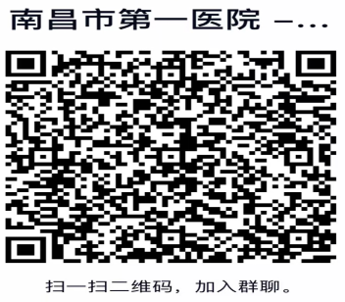
地址：南昌市东湖区象山北路128号南昌市第一医院教学部。
五、管理与考核：有关考核、奖惩办法按照我院关于《住院医师规范化培训管理制度》执行。

南昌市第一医院
2022年3月14日

